Ausbildungsunterlage für die durchgängige Automatisierungslösung
Totally Integrated Automation (T I A)

MODUL A4
Programmierung der CPU 315-2DP

Diese Unterlage wurde von der Siemens AG, für das Projekt Siemens Automation Cooperates with Education (SCE) zu Ausbildungszwecken erstellt.
Die Siemens AG übernimmt bezüglich des Inhalts keine Gewähr.

Weitergabe sowie Vervielfältigung dieser Unterlage, Verwertung und Mitteilung ihres Inhalts ist innerhalb öffentlicher Aus- und Weiterbildungsstätten gestattet. Ausnahmen bedürfen der schriftlichen Genehmigung durch die Siemens AG (Herr Michael Knust michael.knust@siemens.com).
Zuwiderhandlungen verpflichten zu Schadensersatz. Alle Rechte auch der Übersetzung sind vorbehalten, insbesondere für den Fall der Patentierung oder GM-Eintragung.

Wir danken der Fa. Michael Dziallas Engineering und den Lehrkräften von beruflichen Schulen sowie weiteren Personen für die Unterstützung bei der Erstellung der Unterlage

SEITE:

1. Vorwort 4

2. Hinweise zum Einsatz der CPU 315-2DP 6

3. Erstellung der Hardwarekonfiguration für die CPU 315-2DP 7

4. Schreiben eines STEP 7- Programms 19

5. Testen des STEP 7- Programms 22

Die folgenden Symbole führen durch dieses Modul:


Information


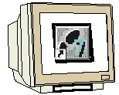
Programmierung


Beispielaufgabe


Hinweise

1. Vorwort

Das Modul A4 ist inhaltlich der Lehreinheit ‚Grundlagen der STEP 7- Programmierung’ zugeordnet.

Grundlagen der
STEP 7- Programmierung
2 - 3 Tage Module A
Industrielle
Feldbussysteme
2- 3 Tage Module D
Weiterführende Funktionen der
STEP 7- Programmierung
2- 3 Tage Module B
Prozess-
visualisierung
2- 3 Tage Module F
Programmier-sprachen
2- 3 Tage Module C
IT- Kommunikation
mit SIMATIC S7
2- 3 Tage Module E
Anlagensimulation
mit SIMIT SCE
1-2 Tage Module G
Frequenzumrichter
an SIMATIC S7
2-3 Tage Module H

Lernziel:

Der Leser soll in diesem Modul das Erstellen der Hardwarekonfiguration für die CPU 315-2DP und das Schreiben und Testen eines STEP 7-Programms erlernen. Das Modul zeigt in den folgenden Schritten die prinzipielle Vorgehensweise anhand eines sehr kurzen Beispiels.

• Anlegen eines STEP 7- Projektes
• Erstellung der Hardwarekonfiguration für die CPU 315-2DP
• Schreiben eines STEP 7- Programms
• Testen des Programms

Voraussetzungen:

Für die erfolgreiche Bearbeitung dieses Moduls wird folgendes Wissen vorausgesetzt:

• Kenntnisse in der Handhabung von Windows
• Grundlagen der SPS- Programmierung mit STEP 7 (z.B. Modul A3 - ‚Startup’
SPS- Programmierung mit STEP 7)

Benötigte Hardware und Software

1 PC, Betriebssystem Windows XP Professional mit SP2 oder SP3 / Vista 32 Bit Ultimate und Business / Server 2003 SP2 mit 600MHz ( nur XP) / 1 GHz und 512MB ( nur XP) / 1 GB RAM, freier Plattenspeicher ca. 650 - 900 MB, MS-Internet-Explorer 6.0 und Netzwerkkarte

2 Software STEP7 V 5.4
3 MPI- Schnittstelle für den PC (z.B. PC Adapter USB)
- SPS SIMATIC S7-300 mit der CPU 315-2DP und mindestens einer digitalen
Ein- und Ausgabebaugruppe.
Beispielkonfiguration:
- Netzteil: PS 307 2A
- CPU: CPU 315-2DP
- Digitale Eingänge: DI 16x DC24V
- Digitale Ausgänge: DO 16x DC24V / 0,5 A
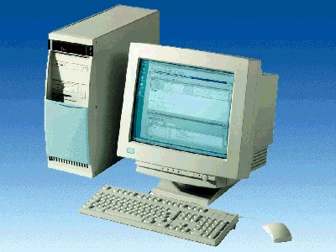
1 PC
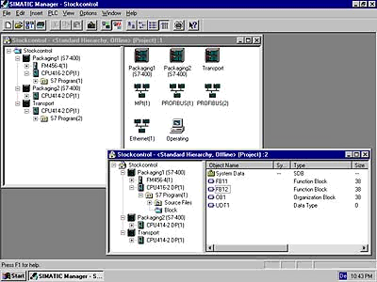
2 STEP7

3 PC Adapter USB

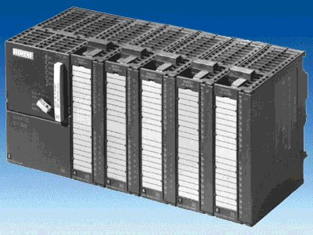
4 S7-300 mit
CPU 315-2DP

2. Hinweise zum Einsatz der CPU 315-2DP
Die CPU 315-2DP ist eine CPU die mit einer integrierten PROFIBUS DP- Schnittstelle ausgeliefert wird.

Für die CPU 315-2DP stehen folgende PROFIBUS- Protokollprofile zur Verfügung:

- DP-Schnittstelle als Master gemäß EN 50170.
- DP-Schnittstelle als Slave gemäß EN 50170.

PROFIBUS-DP (Dezentrale Peripherie) ist das Protokollprofil für den Anschluss von dezentraler Peripherie/Feldgeräten mit sehr schnellen Reaktionszeiten.

Bei dieser CPU können die Adressen der Ein- und Ausgangsbaugruppen parametriert werden.

Die Leistungsfähigkeit ist mit den folgenden Daten für Ausbildungszwecke in jedem Fall ausreichend:
- 64Kbyte Arbeitsspeicher 96Kbyte Ladespeicher.
- 8192 Byte DE/DA davon 1024 Byte zentral
- 512 Byte AE/AA davon 256/128 Byte zentral
- 0,3 ms / 1K Befehle
- 64 Zähler
- 128 Zeiten
- 2048 Merkerbit

3. Erstellung der Hardwarekonfiguration für die CPU 315-2DP
Die Dateiverwaltung erfolgt in STEP 7 mit dem ‘SIMATIC Manager’. Hier können z.B. Programmbausteine kopiert oder zur Weiterbearbeitung mit anderen Werkzeugen durch Anklicken mit der Maus aufgerufen werden. Die Bedienung entspricht den in WINDOWS üblichen Standards. (So hat man z.B. die Möglichkeit mit einem Klick der rechten Maustaste ein Auswahlmenü zu jeder Komponente zu erhalten.)

In STEP 7 wird jedes Projekt in einer fest vorgegebenen Struktur angelegt. Die Programme sind in den folgenden Verzeichnissen abgespeichert:
SIMATIC 300 Stationen:
Hier werden die entsprechenden Hardwarekonfigurations- (Hardware/SC*¹)und CPU- Daten abgespeichert.

Projekt:
Dieses Verzeichnis enthält die Hardware (z.B. SIMATIC 300 Stationen) und die Subnetze (z.B. MPI und PROFIBUS).

Quellen/SO*¹:
Hier werden Quellen (z.B. SCL- Quellen) abgelegt, die durch Übersetzen in ablauffähige Programme umgewandelt werden können.

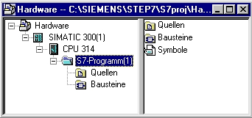
Bausteine/AP-off*¹:
Hier werden die Programmbausteine ( OB, FB, FC, SFB, SFC, DB etc. ) abgespeichert.
Symbole/SY*¹:
Hier werden die Symbollisten zur Symbolischen Adressierung gespeichert.
CPU:
Hier wird das S7- Programm und die vernetzten Verbindungspartner (Verbindungen/CO*¹) eingetragen.

S7-Programm:
Hier werden die Anwenderprogramme (Bausteine/AP-off*¹), Symboltabellen (Symbole/SY*¹) und Quellen (Quellen/SO*¹) verwaltet.

*¹ Bezeichnungen aus STEP 7 Version 2.x

In den Ordnern ‚SIMATIC 300 Station’ und ‚CPU’ wird der Hardwareaufbau der SPS abgebildet. Dies wird hier für den speziellen Fall einer Konfiguration mit der CPU 315-2DP getan.
Dabei wird noch ein sogenannter Taktmerker konfiguriert und die Adressen der Ein- und Ausgangsbaugruppen eingestellt.

Folgende Schritte muss der Anwender ausführen, um ein Projekt einzurichten und die Hardwarekonfiguration zu erstellen.

1. Das zentrale Werkzeug in STEP 7 ist der ‚SIMATIC Manager’, der hier mit einem Doppelklick aufgerufen wird. ( → SIMATIC Manager)
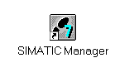
2. STEP 7- Programme werden in Projekten verwaltet . Ein solches Projekt wird nun angelegt ( → Datei → Neu)

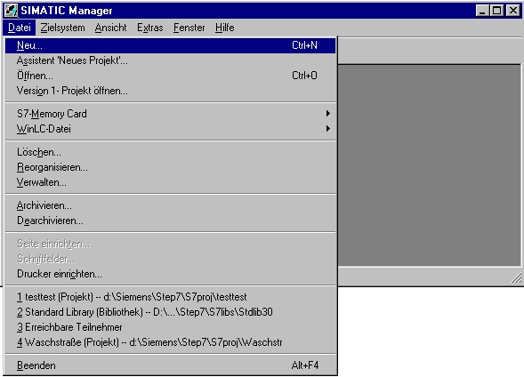

3. Dem Projekt wird nun der ‚Name’ ‚CPU315_2DP’ gegeben ( → CPU315_2DP → OK)

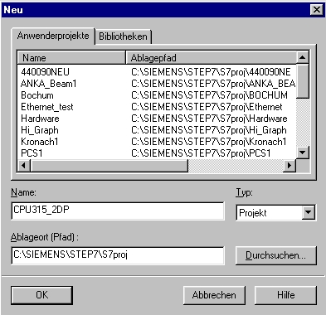

4. Dann wird eine ‚SIMATIC 300-Station’ eingefügt. (→ Einfügen → Station → SIMATIC 300-Station)

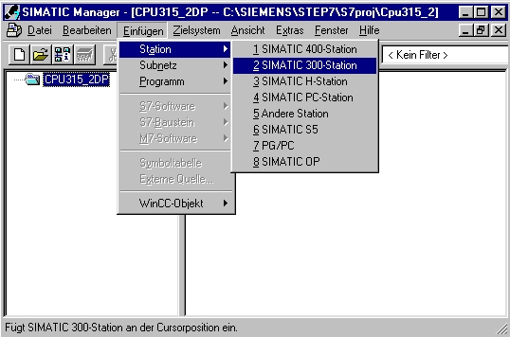

5. Konfigurationswerkzeug für die ‚Hardware’ mit einem Doppelklick öffnen. (→ Hardware)

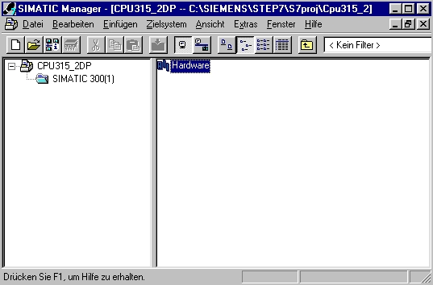

6. Hardwarekatalog durch einen Klick auf das Symbol ‚’ öffnen. (→ )
Dort werden Ihnen, unterteilt in die Verzeichnisse:
- PROFIBUS-DP, SIMATIC 300, SIMATIC 400 und SIMATIC PC Based Control,
alle Baugruppenträger, Baugruppen und Schnittstellenmodule für die Projektierung Ihres Hardwareaufbaus zur Verfügung gestellt.

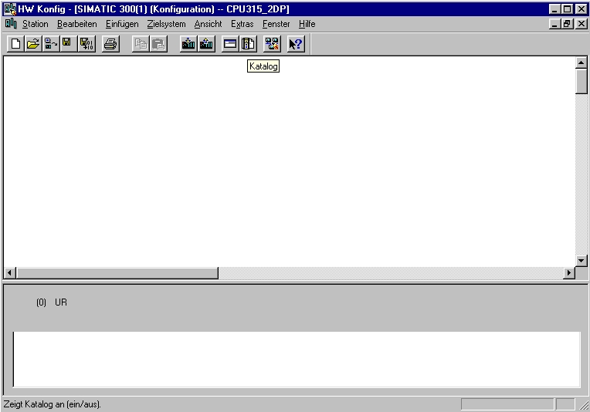

- ‚Profilschiene’ mit einem Doppelklick einfügen ( → SIMATIC 300 → RACK-300
→ Profilschiene ).

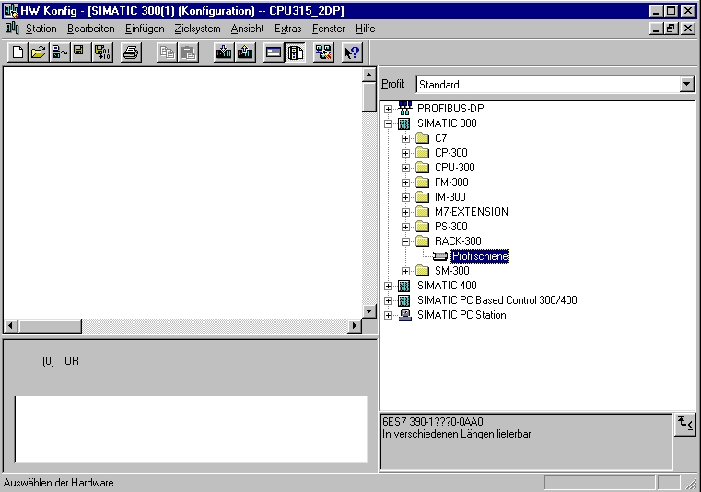

Danach wird automatisch eine Konfigurationstabelle für den Aufbau des Racks 0 eingeblendet.

8. Aus dem Hardwarekatalog können nun alle Baugruppen ausgewählt und in der Konfigurationstabelle eingefügt werden, die auch in Ihrem realen Rack gesteckt sind.
Dazu müssen Sie auf die Bezeichnung der jeweiligen Baugruppe klicken, die Maustaste
gedrückt halten und per Drag & Drop in eine Zeile der Konfigurationstabelle ziehen.
Wir beginnen mit dem Netzteil ‚PS 307 2A’. (→ SIMATIC 300 → PS-300 → PS 307 2A)

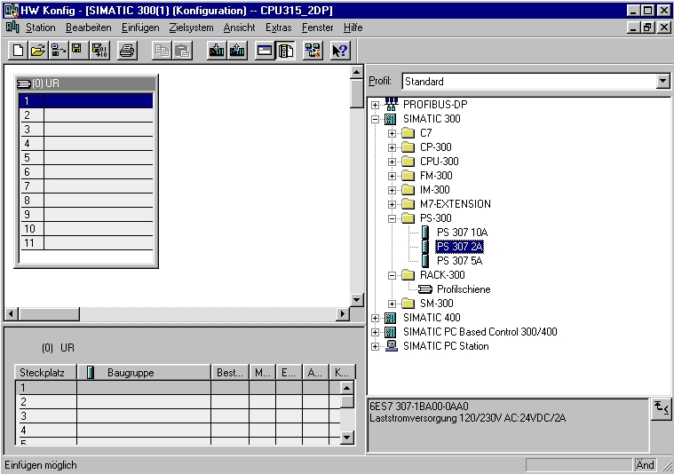

Hinweis: Falls Ihre Hardware von der hier gezeigten abweicht, so müssen Sie einfach die entsprechenden Baugruppen aus dem Katalog auswählen und in Ihr Rack einfügen.
Die Bestellnummern der einzelnen Baugruppen, die auch auf den Komponenten stehen, werden in der Fußzeile des Katalogs angezeigt.

9. Im nächsten Schritt ziehen wir die CPU 315-2DP auf den zweiten Steckplatz . Dabei können Bestellnummer und Version der CPU auf der Front der CPU abgelesen werden. (→ SIMATIC 300 → CPU-300 → CPU 315-2DP → 6ES7 315-2AF03-0AB0 → V1.1 ).

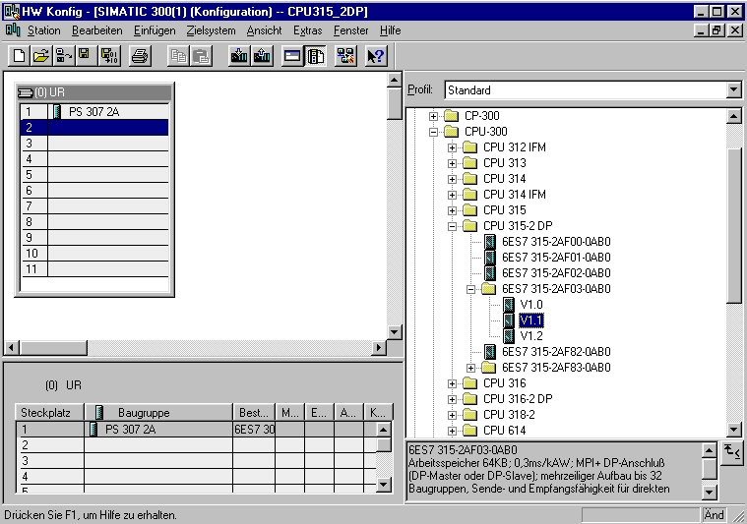

10. Im folgenden Dialog soll die integrierte PROFIBUS- Schnittstelle eingerichtet werden. Da wir diese hier nicht nutzen übernehmen wir die Einstellungen mit ‚OK’( → OK ).

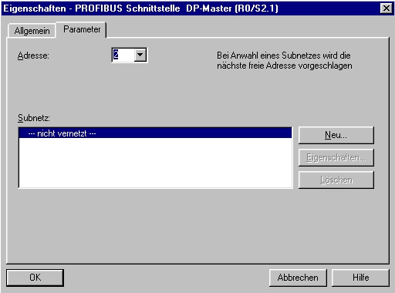

11. Im nächsten Schritt ziehen wir das Eingangsmodul für 16 Eingänge auf den vierten Steckplatz . Dabei kann die Bestellnummer des Moduls auf der Front abgelesen werden. (→ SIMATIC 300 → SM300 → DI-300 → SM 321 DI16xDC24V).

Hinweis: Steckplatz Nr. 3 ist für Anschaltungsbaugruppen reserviert und bleibt daher leer. Die Bestellnummer der Baugruppe, wird in der Fußzeile des Katalogs angezeigt.

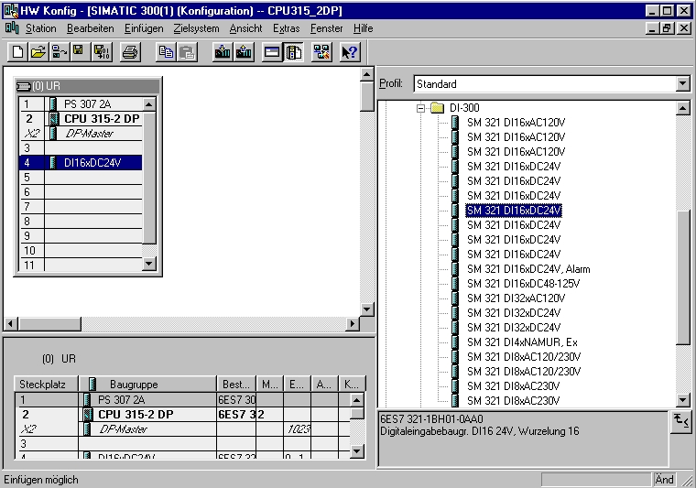

12. Im nächsten Schritt ziehen wir das Ausgangsmodul für 16 Ausgänge auf den fünften Steckplatz . Dabei kann die Bestellnummer des Moduls auf der Front abgelesen werden. (→ SIMATIC 300 → SM300 → DO-300 → SM 322 DO16xDC24V/0,5A).

Hinweis: Die Bestellnummer der Baugruppe, wird in der Fußzeile des Katalogs angezeigt.

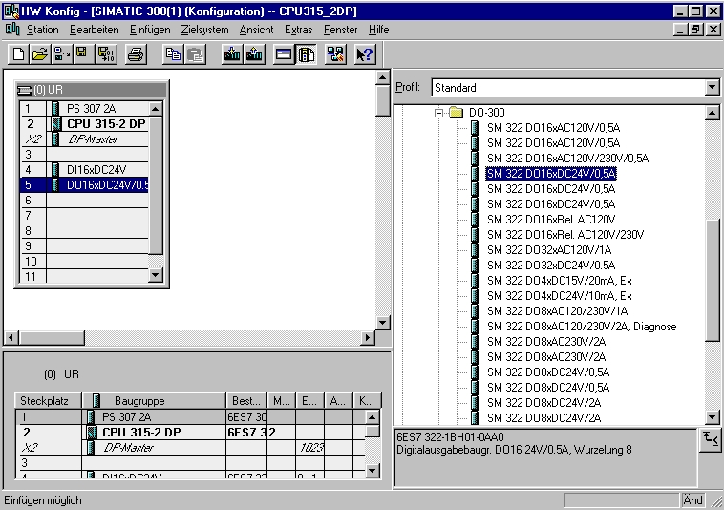

13 Bei einigen Baugruppen können die Eigenschaften der Baugruppen geändert werden
(→ Baugruppe anklicken→ Eigenschaften ändern→ OK).
z.B. kann bei allen CPUs ein Taktmerker festgelegt (→ Zyklus/Taktmerker → ∨ Taktmerker → Merkerbyte 100) werden.

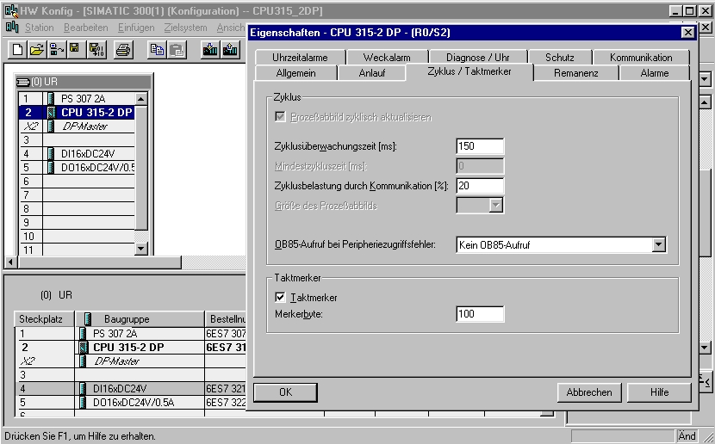

14. Adressen der E/A- Baugruppen können nur bei den S7-300 CPUs mit integrierten PROFIBUS- Schnittstellen geändert werden.
Dies geschieht, indem auf die entsprechenden Baugruppen doppelt geklickt wird und diese im Register ‚Adressen’ eingestellt werden.
In jedem Fall sollten diese Adressen notiert werden. (automatische Adressvergabe erfolgt ansonsten Steckplatzgebunden). ( → DO 16xDC24V/0,5A → Adressen → Systemvorgabe ausschalten → 0 → OK )

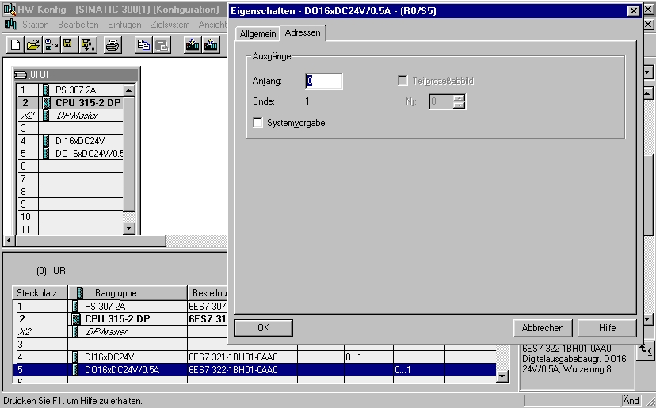

15. Die Konfigurationstabelle wird nun durch jeweils einen Klick auf ‚’ und ‚’ zuerst gespeichert und übersetzt und dann in die SPS geladen. Dabei sollte der Schlüsselschalter an der CPU auf Stop stehen ! ( → → )

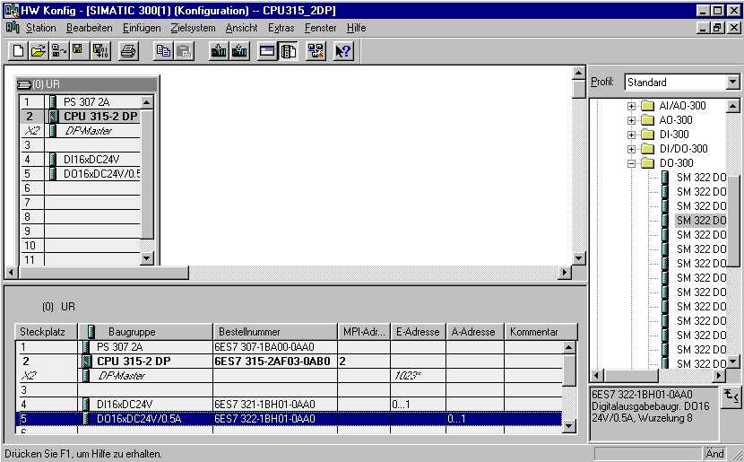

4. Schreiben eines STEP 7- Programms
Das zu testende Programm wird hier in Anweisungsliste (AWL) geschrieben und beinhaltet nur zwei Zeilen.
Und zwar sollen hier die Frequenzen des in der Hardware aktivierten Taktmerkerbytes MB100 auf einem Ausgangsbyte ausgegeben werden.

Zuordnungsliste:

MB100 Takt Taktmerkerbyte
AB0 AB Anzeige

Jedem Bit des Taktmerkerbytes ist eine Periodendauer/Frequenz zugeordnet. Es gilt folgende Zuordnung:
Bit: 7 6 5 4 3 2 1 0
Periodendauer (s): 2 1,6 1 0,8 0,5 0,4 0,2 0,1
Frequenz (Hz): 0,5 0,625 1 1,25 2 2,5 5 10

16. Im ‚SIMATIC Manager’ den Ordner ‚Bausteine’ markieren.( → SIMATIC Manager →Bausteine)

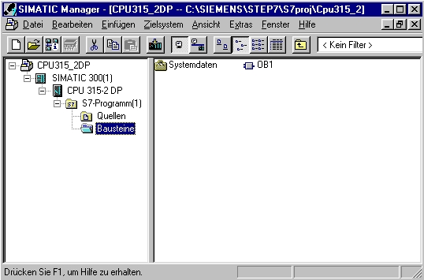

17. Aus SIMATIC Manager den Baustein ‚OB1’ mit einem Doppelklick öffnen ( → OB1)

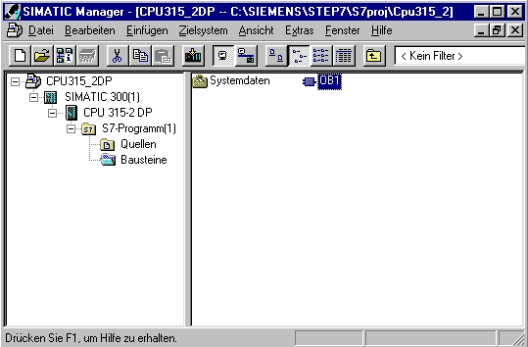

18. Optional die Eigenschaften des OB1 zur Dokumentation eintragen und mit ‚OK’ übernehmen.
( →OK)

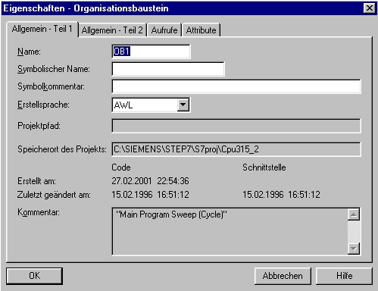

19. Mit ‘KOP, AWL, FUP- S7 Bausteine programmieren’ haben Sie jetzt einen Editor, der Ihnen die Möglichkeit gibt Ihr STEP 7-Programm entsprechend. Hierzu ist der Organisationsbaustein OB1
mit dem ersten Netzwerk bereits geöffnet worden. Um Ihre ersten Verknüpfungen erstellen zu
können müssen Sie das erste Netzwerk markieren. Jetzt können Sie Ihr erstes STEP 7-
Pogramm schreiben. Einzelne Programme werden in STEP 7 üblicherweise in Netzwerke
unterteilt. Sie öffnen ein neues Netzwerk, indem Sie auf das Netzwerksymbol ‚’klicken.

Hinweis: Kommentare zur Programmdokumentation werden durch die Zeichenfolge „//„ von den
Programmbefehlen getrennt .

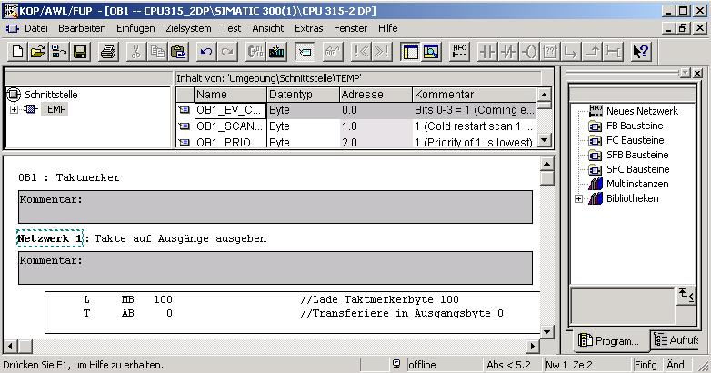

Das Netzwerk L MB 100
T AB 0

lädt das, in der Hardwarekonfiguration aktivierte Taktmerkerbyte und transferiert es an ein Ausgangsbyte. Demzufolge blinken die 8 Bits des Ausgangsbytes in den unterschiedlichen Frequenzen der Taktmerkerbits.

Hinweis: Die Adresse des Ausgangsbytes kann je nach Hardwarekonfiguration unterschiedlich sein.

5. Testen des STEP 7- Programms
Das zu testende STEP 7- Programm kann jetzt in die SPS geladen werden.
In unserem Fall ist das lediglich der OB1.

19. Organisationsbaustein speichern ‚’ und auf Laden ‚’ klicken. Dabei sollte der Schlüsselschalter der CPU auf STOP stehen! ( → ‚’ → )

20. Durch Schalten des Schlüsselschalters auf RUN wird das Programm gestartet und nach einem Klick auf das Symbol ‚’ für Beobachten kann das Programm im ‚OB1’ beobachtet werden.
(→ ‚’)

